Кімге: Қазақстан Республикасы Көлік министрлігіне.
Автордың аты-жөні мен лауазымы: Ахметжан Б.Е., Солтүстік Қазақстан облысы әкімдігі Жолаушылар көлігі және автомобиль жолдары басқармасының автомобиль жолдарын дамыту және пайдалану бөлімінің бас маманы
Күні: 25.09.2025 ж.

АНАЛИТИКАЛЫҚ АНЫҚТАМА
Тақырып: Жол құрылысына жасыл технологияларды енгізу
Негізгі сөздер: жасыл технологиялар, жол құрылысы, экология, экономика, тұрақты даму.
Кіріспе
Қазақстандағы жол инфрақұрылымының дамуы тікелей экономикалық өсімге, көлік қолжетімділігіне және халықтың өмір сапасына байланысты. Алайда дәстүрлі жол құрылысы әдістері қоршаған ортаға айтарлықтай теріс әсер етеді: көмірқышқыл газының көп мөлшерде бөлінуі, қайта қалпына келмейтін ресурстардың шамадан тыс пайдаланылуы, энергия шығынының көп болуы.
Әлемде белсенді түрде жасыл технологиялар енгізіліп жатыр, олар жол желісін дамыту ісін тұрақты даму қағидаттарымен ұштастыруға мүмкіндік береді. Қазақстан үшін бұл мәселе аса өзекті, себебі климаттық жағдай, жолдардың үлкен ұзындығы және елдің көлік әлеуетін арттыру жөніндегі стратегиялық міндеттер бар.
Солтүстік Қазақстан облысы жолдардың ұзындығы бойынша республикада 2-орында. Жалпы автожолдардың ұзындығы – 8 416 км, оның ішінде:
- 1 970 км – республикалық маңызы бар жолдар (оның 87%-ы нормативтік жағдайда);
- 1 983 км – облыстық маңызы бар жолдар (88%-ы нормативтік жағдайда);
- 4 463 км – аудандық маңызы бар жолдар (82%-ы нормативтік жағдайда).
Мұндай ауқымды жол желісін күтіп-ұстау мен жөндеуге қомақты қаржы және материалдық ресурстар қажет, сондықтан экологиялық және энергия үнемдейтін технологияларды енгізу мәселесі ерекше өзектілікке ие [11].
Өңірде қазіргі заманғы тәсілдер қолданылып келеді: жол төсемін салуда топырақ тұрақтандырғышымен бірге тас плитасын төсеу әдісі пайдаланылуда. Бұл жабынның беріктігі мен ұзақмерзімділігін арттырып, дәстүрлі инертті материалдарға деген қажеттілікті азайтады және табиғатқа теріс әсерді төмендетеді.
Анықтаманың мақсаты – Қазақстан Республикасында жол құрылысына жасыл технологияларды енгізудің қазіргі жағдайына талдау жасау, негізгі мәселелер мен болашағын айқындау, сондай-ақ халықаралық тәжірибені зерделеп, экологиялық тұрақты шешімдер бойынша ұсыныстар әзірлеу.
Зерттеу әдістері:
- жол құрылысы саласындағы нормативтік-құқықтық құжаттар мен мемлекеттік бағдарламаларды талдау;
- дәстүрлі және жасыл технологияларды салыстырмалы талдау (шығындар, ұзақмерзімділік, экологиялық тиімділік бойынша);
- автомобиль жолдарын күтіп-ұстау мен жөндеуге жұмсалатын шығындардың статистикалық деректерін зерттеу;
- халықаралық тәжірибені жинақтау (ЕО, АҚШ, Жапония, Қытай).

Негізгі бөлім
Қазіргі таңда Қазақстанда жол салуда негізінен дәстүрлі әдістер басым – ыстық асфальт, табиғи қиыршықтас пен құм пайдаланылады. Бұл технологиялар қысқа мерзімді тиімділік береді, алайда күтім мен жөндеу құны жоғары (Қосымша – 1).
Негізгі мәселелер:
- екінші рет пайдаланылатын материалдардың шектеулі қолданылуы;
- асфальт өндірісінің энергия сыйымдылығы жоғары;
- энергия үнемдейтін технологиялардың жеткіліксіз деңгейде енгізілуі;
- «жасыл жолдарға» арналған жүйелі мемлекеттік бағдарламаның жоқтығы.
Климаттық ерекшеліктер.
Солтүстік Қазақстан облысы күрт континенталды климатпен ерекшеленеді: жазда температура +40°С-тан жоғары көтерілсе, қыста –40°С-тан төмен түседі. Мұндай ауытқулар жол жабындысының тез бұзылуына алып келеді. Ыстық асфальтқа негізделген дәстүрлі технологиялар мұндай жағдайға төтеп бере алмайды, бұл шығындардың өсуіне себеп болады.
Қаржылық жүктеме.
Жол саласы жыл сайын қомақты қаржы талап етеді. Тек 2024 жылы автожолдарды жөндеуге және күтіп-ұстауға 700 млрд теңгеден астам қаржы бөлінді, алайда оның көп бөлігі қайталама жөндеулерге жұмсалды. Жасыл технологияларды енгізу жолдардың ұзақмерзімділігі есебінен бюджеттік шығындарды азайтуға мүмкіндік береді.
Экологиялық мәселелер.
Жол құрылысына қиыршықтас пен құм өндіру қоршаған ортаға кері әсерін тигізеді: жердің тозуы, шаң-тозаң шығарындылары, су айдындарының ластануы. Екінші реттік материалдарды және энергия үнемдейтін технологияларды қолдану бұл зиянды азайтар еді [12].

Критерий | Басқа технологиялар | Жасыл технология
Материалдар | Табиғи (қиыршықтас, құм, битум) | Қайта өңделген асфальт, екінші реттік қиыршықтас, шлак
Энергия шығыны | Жоғары | 30%-ға дейін үнем
Экология | СО₂ шығарындылары көп | 20–25%-ға дейін төмендеу
Өмірлік цикл құны | Жиі жөндеу → қымбат | Ұзақмерзімділік → арзан
Қызмет ету мерзімі | 7–10 жыл | 12–15 жыл

Кесте 1 – дәстүрлі және жасыл технологияларды салыстырмалы талдау (Қосымша – 2).

Халықаралық тәжірибе
Әлемдік тәжірибе көрсетіп отырғандай, жол құрылысына жасыл технологияларды енгізу тұрақты даму саясатының ажырамас бөлігіне айналды. Көптеген елдер ондаған жылдар бойы материалдарды қайта өңдеу, энергия үнемдейтін технологиялар мен цифрлық инновацияларды қолданып келеді.
1. Еуропалық одақ.
• Нидерландта жолдардың 55%-ы қайта өңделген асфальттан салынады. Елде 2030 жылға қарай жол саласында «нөлдік көміртек шығарындыларына» қол жеткізу бағдарламасы бар.
• Германияда жол жабындарының шамамен 40%-ы екінші реттік материалдардан жасалады. Шуға қарсы жабындар мен биоыдырайтын байланыстырғыш компоненттерге ерекше назар аударылады.
• Швецияда «күн жолдары» жобалары іске асырылуда, мұнда жол бетіне күн панельдері орнатылып, жарықтандыру мен электромобильдерді зарядтау үшін электр энергиясын өндіреді.
2. АҚШ.
Елде warm mix asphalt технологиясы енгізілген, ол асфальт дайындау температурасын 30–40°С-қа төмендетуге мүмкіндік береді. Бұл:
• энергияны 20–30%-ға дейін үнемдейді,
• СО₂ шығарындыларын 25%-ға дейін азайтады,
• жұмысшылар үшін зиянды булардың төмендеуі арқылы еңбек жағдайларын жақсартады.
Сонымен қатар, АҚШ-та жолдарды интеллектуалды бақылау жүйелері (датчиктер, камералар) белсенді енгізілуде.
3. Жапония.
Сейсмикалық белсенділігі жоғары әрі халқы тығыз елде шуды азайтатын жабындар мен өздігінен қалпына келетін асфальт қолданылады. Ол қызған кезде ұсақ жарықтарды жаба алады, бұл жөндеу шығындарын азайтып, жабынның ұзақмерзімділігін арттырады.
4. Қытай.
Елде пластик пен тұрмыстық қалдықтарды пайдаланып жол салу жобаларына белсенді инвестиция жасалуда. Сонымен қатар, автокөліктердің қозғалысынан энергия өндіретін жолдар сынақтан өтуде.

Ел | Қайта өңделген материалдардың үлесі
Қазақстан | 10%
Германия | 40%
Нидерланд | 55%
АҚШ | 50%
Кесте 2 – Жол құрылысына қайта өңделген материалдарды пайдалану үлесі (2024 ж.)

Қорытындылар
Қазақстан жол саласында жасыл технологияларды енгізу экологиялық тұрғыдан да, экономикалық жағынан да тиімді екендігі анықталды.
- Қазақстанда жол жабындарының тозуы, жөндеуге түсетін қаржылық жүктеменің ауырлығы, екінші реттік материалдарды жеткіліксіз пайдалану мәселелері сақталып отыр.
- Халықаралық тәжірибе (Нидерланд, АҚШ, Германия, Жапония, Қытай) қайта өңделген асфальт, warm mix asphalt, шуды азайтатын және өздігінен қалпына келетін жабындарды қолдану жолдарды күтіп-ұстау шығындарын 30%-ға дейін, СО₂ шығарындыларын 20–40%-ға дейін төмендететінін көрсетуде [13].
- Мұндай шешімдерді Қазақстанда енгізу жолдардың ұзақмерзімділігін арттыруға, бюджеттік шығындарды азайтуға, экологиялық жағдайды жақсартуға және тұрақты даму бойынша әлемдік үрдістерге сәйкес болуға мүмкіндік береді.

Ұсыныстар
- 2030 жылға дейінгі мақсатты көрсеткіштері бар «Қазақстанның жасыл жолдары» мемлекеттік бағдарламасын қабылдау;
- Жөндеу кезінде ескі асфальтты міндетті түрде қайта өңдеу;
- Жаңа жолдарда жылы және суық асфальтты қолдану;
- Автомагистральдар бойында күн панельдері мен ақылды датчиктері бар пилоттық жобаларды іске асыру;
- Экологиялық жобаларды қаржыландыру үшін МЖӘ жүйесін дамыту;
- Сала мамандарының жаңа технологиялар бойынша біліктілігін арттыру.
Қорытынды
Жасыл технологияларды жол құрылысына енгізу – Солтүстік Қазақстан облысы үшін стратегиялық қажеттілік. Экономикалық тиімділік пен экологиялық үйлесімділікті біріктіру шығындарды қысқартып, табиғатқа түсетін салмақты азайтады және елдің көлік жүйесін жаңа деңгейге шығарады.
Мұндай саясат ұзақмерзімді тұрақты дамуға жағдай жасап, Қазақстанның «жасыл экономика» саласындағы әлемдік тәжірибеге интеграциялануына ықпал етеді.

Пайдаланылған дереккөздер тізімі
1. Қазақстан Республикасының Өнеркәсіп және инфрақұрылымды дамыту министрлігі.
Қазақстан Республикасындағы автожолдардың жай-күйі мен дамуы туралы есептер. – Астана, 2023.
2. Н.Ә. Назарбаев, Қ.К. Тоқаев.
Қазақстан Республикасының Президентінің Қазақстан халқына жолдаулары (2019–2024 жж.). – Астана.
3. Дүниежүзілік банк.
Sustainable Road Infrastructure: Green Technologies in Transport. – Washington, 2021.
4. OECD (Organisation for Economic Co-operation and Development).
Green Growth in Transport and Road Infrastructure. – Paris, 2022.
5. European Commission.
Green Roads in the EU: Circular Economy in Road Construction. – Brussels, 2020.
6. National Asphalt Pavement Association (NAPA).
Warm-Mix Asphalt Technologies and Benefits. – Washington, 2022.
7. Japan Road Association.
Innovative Pavement Technologies: Self-Healing and Noise-Reducing Asphalt. – Tokyo, 2021.
8. Chen, X., & Zhang, L.
Recycled Materials and Plastic Roads in China: Challenges and Opportunities. – Beijing: Tsinghua University Press, 2020.
9. Тен, Е. А., Ахметов, Б. М.
Қазақстанда жол құрылыста екінші реттік материалдарды қолданудың перспективалары // Қазақстанның көлік ғылымы вестнигі. – 2022. – №3.
10. UNEP (United Nations Environment Programme).
Greener Roads: A Guide to Sustainable Road Construction. – Nairobi, 2021.
11. https://www.gov.kz/memleket/entities/sko-transport/activities/71943?lang=ru&parentId=380
12. https://ant-stoneroads.com/
13. http://www.ttmmachine.com/

Қорытынды

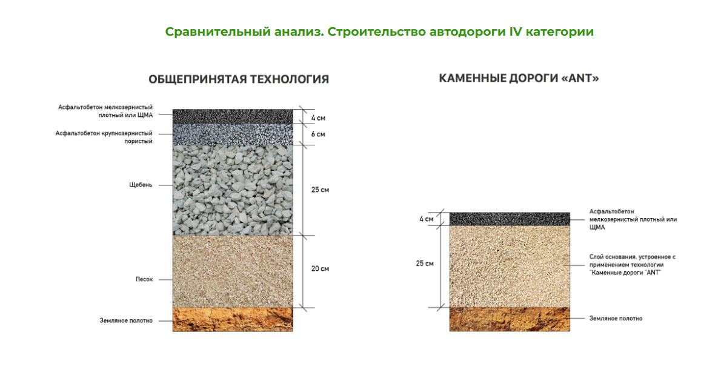
Қосымша 1 – Дәстүрлі технологиялар мен жаңа технологияларды салыстырмалы талдау («ANT» тас жолы мысалында).

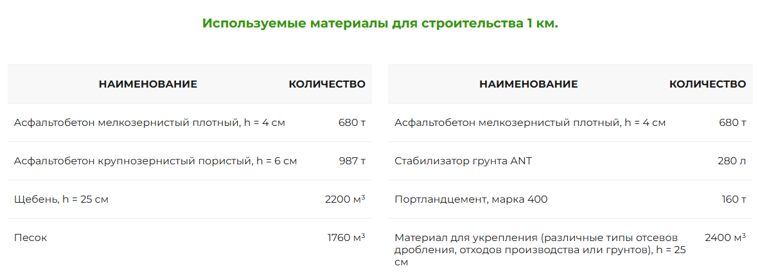

Қосымша 2 – Дәстүрлі әдіспен салынған 1 км жол мен «ANT» тас жолы технологиясында қолданылатын материалдардың салыстырмалы талдауы.

